САНКТ-ПЕТЕРБУРГСКИЙ ГОСУДАРСТВЕННЫЙ УНИВЕРСИТЕТ
Направление: 01.03.02 Прикладная математика и информатика
ООП: Прикладная математика, фундаментальная информатика и программирование
ОТЧЕТ О ВЫПУСКНОЙ КВАЛИФИКАЦИОННОЙ РАБОТЕ
Тема задания: Распознавание эмоций на изображениях с помощью нейронных сетей.

Выполнила: Иняева Анастасия Дмитриевна 22.Б02-ПУ
Фамилия И. О. номер группы

Руководитель выпускной
квалификационной работы: Козынченко В.А., кандидат ф.-м. н., доцент
ФИО, ученая степень, должность

Санкт-Петербург
2026
Содержание
Введение 3
Глава 1. Обзор существующих подходов и реализаций 5
1.1 Обзор литературы 5
1.2 Модель базовых эмоций по Экману и Фризену 6
1.3 Классические методы распознавания эмоций 6
1.4 Сверточные Нейронные Сети (CNN) 8
1.5 EfficientNet 11
1.6 ConvNeXt 17
1.7 ViT 23
1.8 Ансамбли 27
1.9 Датасет 27
1.10 Метрики 29
Глава 2. Практическая часть 31
2.1 Обучение EfficientNet-B2 31
2.2 Обучение ConvNeXt-Tiny 33
2.3 Обучение ViTSmall/16 36
2.4 Ансамбль 38
2.4.1 Ансамбль из EfficientNet-B2, ConvNeXt-Tiny и ViT-Small/16 39
2.4.2 Ансамбль из EfficientNet-B2 и ConvNeXt-Tiny 40
2.4.3 Ансамбль из EfficientNet-B2 и ViT-Small/16 41
2.4.4 Ансамбль из ConvNeXt-Tiny и ViT-Small/16 43
2.4.5 Ablation Study 44
2.5 Выводы 45
2.6 Ссылка на репозиторий 46
Список использованных источников 47

Введение
Распознавание эмоций (Facial Emotion recognition, FER) – задача компьютерного зрения, направленная на обнаружение и дальнейшую классификацию эмоций.
В последние годы распознавание эмоций по изображениям и видеоданным стало одним из ключевых направлений в области компьютерного зрения (Computer Vision, CV) и искусственного интеллекта (Artificial Intelligent, AI). Рост интереса обусловлен быстрым развитием нейронных сетей, в особенности глубокого обучения, что позволило достичь значительно более высокой точности при анализе выражений лица по сравнению с традиционными методами обработки изображений.
Актуальность работы обусловлена растущим в последние годы интересом к системам автоматического распознавания эмоций, благодаря развитию методов глубокого обучения, которые позволили достичь значительно более высокой точности. Такие системы используются в медицине для мониторинга пациентов и в психологии для диагностики депрессии или аутизма, а также в телемедицине. В безопасности и наблюдении для обнаружения угроз в толпе, анализа поведения в аэропорте, в общественном транспорте. В обучении и образовании для выявления степени вовлеченности учеников. В расследовании преступления для анализа поведения подозреваемых, выявления лжи или стресса во время допросов. В маркетинге и рекламе для анализа реакции потребителей на рекламу и для персонализации контента и измерения степени вовлеченности. Широко используется во взаимодействие человека и машины (Human-Computer Interaction, HCI) для создания адаптивного интерфейса.
В настоящее время наиболее эффективным подходом в задаче классификации эмоций стали методы глубокого обучения на основе искусственных нейронных сетей (Artificial Neural Networks, ANNs). Традиционные методы машинного обучения демонстрируют ограниченную точность, поскольку плохо справляются с извлечением сложных иерархических признаков и различными условиями съемки.
Среди современных методов наиболее перспективными считаются свёрточные нейронные сети (Convolutional Neural Network, CNN), трансформерные модели (Visual Transformer, ViT), а также гибридные и ансамблевые методы. Свёрточные сети эффективно извлекают локальные пространственные признаки, в то время как трансформерные модели лучше моделируют глобальные зависимости между частями лица.
Несмотря на значительный прогресс, задача распознавания эмоций все еще остается сложной. Основные проблемы включают высокий дисбаланс между классами в большинстве датасетов, вариативность условий съемки (освещение, поза, окклюзии), культурные и индивидуальные различия в выражении эмоций, низкую обощаемость моделей в реальных условиях.
Целью данной работы является разработка системы распознавания основных эмоций по изображениям с использованием ансамбля из моделей глубокого обучения для повышения точности и надежности классификации.
Задачи, которые были поставлены:
- Изучить существующие подходы и методы распознавания эмоций;
- Выполнить предобработку данных RAF-DB;
- Обучить модели EfficientNet-B2, ConvNeXt-Tiny, ViT-Small/16 на выбранном датасете;
- Реализовать стекинг ансамбль;
- Оценить качество работы отдельных моделей и всего ансамбля по метрикам Accuracy и F1-score.
Глава 1. Обзор существующих подходов и реализаций

Обзор литературы
Задача распознавания эмоций активно исследуется с начала 2000-х годов. Ранние работы опирались на традиционные методы компьютерного зрения и машинного обучения. Для извлечения признаков широко применялись гистограмма ориентированных градиентов (HOG), локальные бинарные шаблоны (Local Binary Pattern, LBP) и Gabor-фильтры в сочетании с такими классификаторами, как машина опорных векторов (Support Vector Machine, SVM), k-ближайших соседей (K-Nearest Neighbor, KNN) или случайный лес (Random Forest, RF). Такие подходы показывали приемлемые результаты на лабораторных датасетах (CK+, JAFFE), однако значительно теряли точность при работе с данными «in-the-wild» из-за вариабельности освещения, позы и окклюзий.
С появлением глубокого обучения произошёл существенный прорыв. Свёрточные нейронные сети (CNN) стали доминирующим подходом благодаря способности автоматически извлекать иерархические признаки. В работах 2015–2019 годов активно использовались архитектуры VGG, ResNet и Inception, которые позволили значительно повысить точность на датасетах FER2013 и RAF-DB. Дальнейшее развитие привело к появлению более эффективных лёгких моделей, таких как EfficientNet и MobileNet, а также современных свёрточных архитектур ConvNeXt, сочетающих преимущества CNN и трансформеров.
С 2020 года заметен активный переход к трансформерным моделям. Vision Transformer (ViT) и его варианты (Swin Transformer, DeiT) продемонстрировали высокую способность улавливать глобальные зависимости между частями лица. Однако ViT требует больших объёмов данных и вычислительных ресурсов, что стимулировало развитие гибридных подходов, объединяющих локальные особенности CNN с глобальным вниманием трансформеров.
Наиболее высокие результаты на датасете RAF-DB к 2025–2026 году достигают 92–94,7% точности. На данный момент самый лучший результат, 94,76%, получен в статье ResEmoteNet. Однако большинство SOTA-решений используют сложные многоэтапные схемы обучения, большие предобученные модели и дополнительные данные. В то же время практические системы часто требуют баланса между точностью, скоростью и вычислительными затратами.

Модель базовых эмоций по Экману и Фризену
По мнению Экмана и Фризена, существует шесть основных эмоций, которые легко распознать: гнев, страх, печаль, счастье, удивление и отвращение. С другой стороны, сложно определить их правдивость и степень произвольного контроля (симулируются они или нет), что может привести к путанице в процессе идентификации этих базовых эмоций. Далее, исходя из базовых эмоций, производные эмоции можно получить либо изменяя степень интенсивности базовых эмоций (например, страх может стать ужасом, счастье — удовольствием и т. д.), либо комбинируя базовые эмоции (например, удивление и счастье становятся приятным удивлением). Модель Экмана и Фризена предполагает, что формирование и интерпретация определённых выражений лица глубоко заложены в мозге и являются общепризнанными. Таким образом, эти выражения лица не являются культурными элементами, характерными для определённой нации.
Для определения эмоций система кодирования мимических движений, предложенная Экманом и Фризеном, описывает набор из 46 единиц мимических движений (ЕМД), которые соответствуют элементарным движениям лицевых мышц. Эти единицы мимических движений связаны с одной мышцей, группой мышц или сложным движением, и движения определённой мышцы определяют активацию определённой единицы мимических движений. Следовательно, в формировании мимики участвуют одна или несколько единиц мимических движений, а семь эмоций (при классификации в большинстве работ еще учитывается нейтральное выражение лица) представлены различными наборами допустимых единиц мимических движений.

Классические методы распознавания эмоций
Процесс анализа лица для распознавания эмоций основан на выявлении ключевых признаков изображения, представляющих собой набор областей, содержащих важную информацию о конкретной эмоции. Эти признаки можно разделить на временные (расположение вокруг глаз, бровей, рта, скул) и постоянные (волосы, текстура кожи). Геометрическая деформация этих признаков указывает на уровень интенсивности эмоции. Эмоции в основном проявляются в деформации временных черт лица, но существуют и некоторые внешние факторы, влияющие на качество распознавания, такие, как изменение положения головы, разное освещение, ошибки выравнивания или окклюзии.
До появления методов глубокого обучения использовались традиционные методы машинного обучения, которые полагались на анализ особенностей изображений таких, как форма лица, выражения глаз, положение рта. На первом этапе производилось ручное извлечение признаков, чаще всего для этого используется гистограмма ориентированных градиентов (Histogram of Oriented Gradients, HOG) или локальный бинарный шаблон (Local Sorting Binary Pattern, LBP), Gabor-фильтры. Затем полученные признаки подавались на вход классификаторам таким, как машина опорных векторов (Support Vector Machine, SVM), k-ближайших соседей (K-Nearest Neighbor, KNN) или случайный лес (Random Forest, RF).
Данные подходы демонстрировали приемлемые результаты на контролируемых лабораторных датасетах (например, CK+, JAFFE), где условия съёмки были стандартизированы. Однако при переходе к данным «in-the-wild» (реальные условия освещения, позы, окклюзии) точность таких методов существенно падала. Основными ограничениями традиционных методов являются слабая способность извлекать сложные иерархические признаки и низкая устойчивость к вариациям внешних условий.
С появлением и развитием глубокого обучения традиционные подходы постепенно уступили место нейронным сетям, которые способны автоматически извлекать информативные признаки напрямую из сырых изображений, что привело к значительному росту качества распознавания эмоций.
Искусственные нейронные сети – вычислительные модели, вдохновленные принципами работы биологических нейронных сетей. Они состоят из множества связанных между собой искусственных нейронов – простых вычислительных элементов, которые способны обучаться на данных путем корректировки весовых коэффициентов связей между ними.
Структура искусственной нейронной сети:
- Входной слой: Получает данные на вход. В случае распознавания эмоций – значения пикселей или извлеченные признаки.
- Скрытые слои: Один или несколько слоев, которые обрабатывают информацию. Каждый нейрон скрытого слоя применяет весовые коэффициенты к своим входам, суммирует их и пропускает через нелинейную функцию активации.
- Выходной слой: Формирует финальный результат обработки данных – обычно вектор вероятностей принадлежности тому или иному классу эмоций.
В задачах распознавания эмоций анализ лица с помощью нейронных сетей может осуществляться двумя основными способами. При holistic (целостном) подходе модель обрабатывает всё лицо целиком. При feature-based (признаковом) подходе сеть обучается на отдельных областях лица (глаза, брови, рот, скулы), а классификация производится на основе геометрических соотношений и динамики изменений этих областей.
Стандартный процесс обнаружения и классификации эмоций на входном изображений с использованием искусственных нейронных сетей состоит из следующих этапов: изображение подается на вход, затем идет детекция лица, предобработка и выравнивание, после происходит извлечение признаков (или прямая подача в сеть) и дальнейшее прогнозирование эмоций ANN (рисунок 1).
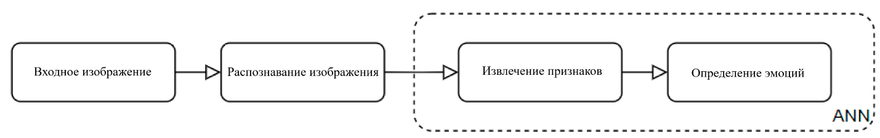
Рисунок 1 - Схема искусственной нейронной сети
С развитием глубокого обучения (Deep Learning, DL) искусственные нейронные сети превзошли традиционные методы по качеству распознавания изображений. Глубокие нейронные сети (Deep Neural Networks, DNN) способны автоматически извлекать сложные иерархические признаки из изображений, что особенно важно для задачи FER, где эмоциональные проявления характеризуются тонкими и многомасштабными изменениями мимики.

Сверточные Нейронные Сети (CNN)
Сверточные нейронные сети (Convolutional Neural Networks, CNN) на сегодняшний день являются одним из наиболее эффективных и широко используемых инструментов в задачах компьютерного зрения, включая распознавание эмоций по изображениям лиц. Благодаря способности автоматически извлекать иерархические пространственные признаки непосредственно из сырых пиксельных данных CNN значительно превосходят традиционные методы, основанные на ручном конструировании признаков.
Архитектура состоит из нескольких основных слоев:
- Сверточный слой (Convolutional Layer) является основным строительным блоком CNN. Выполняет операцию свертки, применяя набор обучаемых фильтров (ядер) к входным данным. Входное изображение представляется в виде трехмерного тензора (высота × ширина × каналы). Параметры слоя – набора из K обучаемых ядер. Каждое ядро имеет небольшие пространственные размеры (обычно 3×3 или 5×5)
Операция свертки заключается в поэлементном умножении фрагмента входной карты признаков на матрицу фильтра с последующим суммированием результатов (рисунок 2). Результаты записываются в выходную матрицу, которая называется картой признаков (feature map), которая затем пропускается через нелинейную функцию активации, которая является нелинейной. Наиболее популярной функцией активации является ReLU (Rectified Linear Unit): f(x)=max(0,x). Она позволяет решать проблему затухающего градиента и ускоряет процесс обучения.
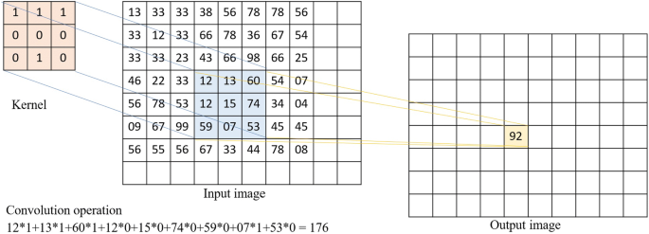
Рисунок 2 - пример операции свертки
- Слой подвыборки (Pooling Layer) используется для снижения пространственных размеров карты признаков, уменьшения вычислительной сложности и повышения устойчивости к небольшим сдвигам и искажениям входных данных. Имеет два гиперпараметра: размер окна и шаг. Существуют два основных типа пулинга: максимальный (Max Pooling) и средний (Average Pooling). Максимальное объединение объектов позволяет выбрать максимальный элемент из каждого окна карты объектов. Таким образом, после слоя с максимальным объединением объектов результатом будет карта признаков, содержащая наиболее доминирующие объекты предыдущей карты. При среднем объединении вычисляется среднее значение элементов, присутствующих в области карты объектов, на которую распространяется фильтр. Происходит усреднение карты объектов. Функция активации не применяется в обоих случаях.
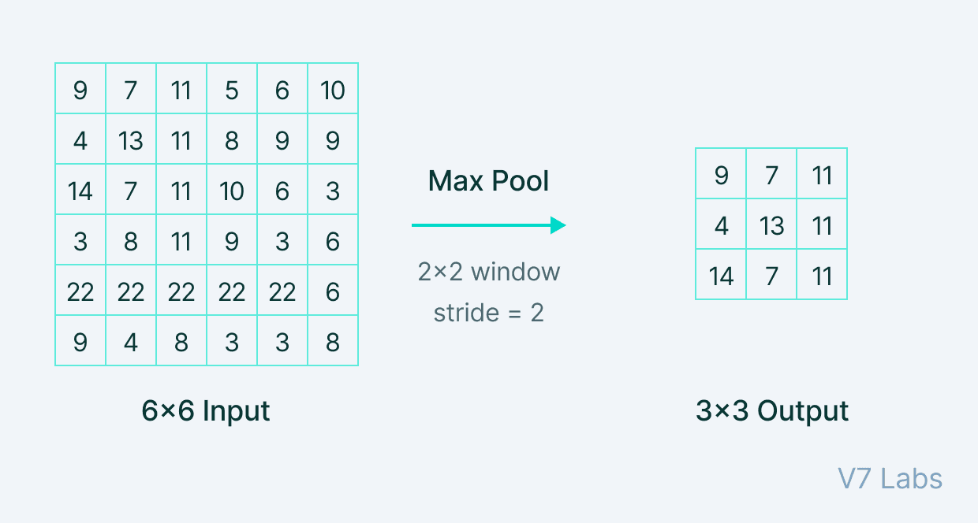
Рисунок 3 - пример максимального объединения
- Полносвязный слой (Fully Connected Layer) выполняет интеграцию всех признаков, извлеченных предыдущими слоями, и подготовку к финальной классификации. В данном слое каждый нейрон соединен со всеми нейронами предыдущего слоя. Чаще всего используется функция активации ReLU.
- Выходной слой содержит количество нейронов, равное количеству классов. Чаще всего используется функция активации Softmax для многоклассовой и Sigmoid для бинарной классификации.
Слой | Рекомендуемая функция активации | Описание | Причина использования
Сверточные слои (Convolution) | ReLU (Rectified Linear Unit) | $$f\left(x\right)=\max_{}{(0, x)}$$ | Быстрая, решает проблему затухания градиента, ускоряет обучение
 | Leaky ReLU | $$f\left(x\right)=\max_{}\left(αx, x\right);α ≈ 0.01$$ | Устраняет «мёртвые» нейроны, если ReLU полностью обнуляет отрицательные значения
 | ELU (Exponential Linear Unit) | $$f\left(x\right)=\left\{\begin{aligned}x, &x≥0 \\ α(e^{x}- 1), &x<0\end{aligned}\right.$$ | Лучше сохраняет информацию в отрицательной области
Полносвязные слои (FC) | ReLU | $$f\left(x\right)=\max_{}{(0, x)}$$ | Хорошо работает с большим количеством нейронов
 | Leaky ReLU / PReLU | параметрический вариант ReLU | Используется, если модель склонна к «мёртвым» нейронам
Выходной слой (классификация) | Softmax | $$f\left(x_{i}\right)=\frac{ e^{x_{i}}}{ \sum{e^{x_{j}}} }$$ | Превращает выходы в вероятности (сумма = 1) — стандарт для многоклассовой задачи
 | Sigmoid | $$f\left(x_{i}\right)=\frac{ 1}{1+ e^{-x} }$$ | Только для бинарной классификации

Таблица1: Функции активации для разных слоев
Сверточные нейронные сети демонстрируют высокую эффективность в задачах распознавания эмоций благодаря способности извлекать как низкоуровневые (края, текстуры), так и высокоуровневые признаки (конфигурации частей лица). Однако их применение сопряжено с определёнными вызовами, такими как необходимость большого объёма размеченных данных, чувствительность к вариациям освещения и позы, а также сложность достижения оптимального баланса между точностью и вычислительной скоростью.

EfficientNet
EfficientNet — это семейство свёрточных нейронных сетей (CNN), предложенное в 2019 году исследователями Google. Главным инновационным вкладом данной архитектуры является метод составного (комбинированного) масштабирования (compound scaling), который позволяет равномерно и сбалансированно увеличивать три ключевых параметра сети: глубину, ширину и разрешение входного изображения. Благодаря этому подходу EfficientNet достигает высокой точности при значительно меньшем количестве параметров и вычислительных затрат по сравнению с предыдущими моделями (рисунок 4).
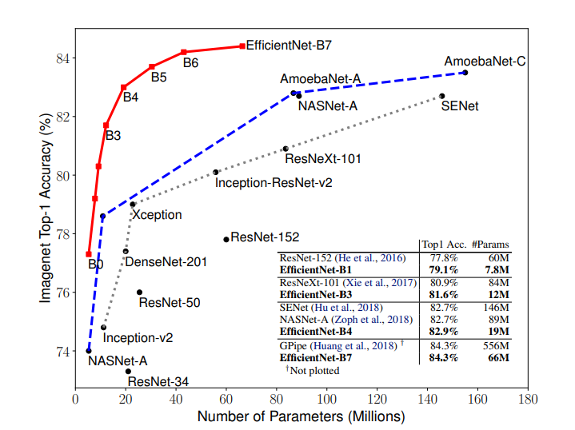
Рисунок 4: Сравнение EfficientNet с другими моделями
Сверточные нейронные сети традиционно применяются для решения задач компьютерного зрения, включая классификацию изображений, обнаружение объектов и семантическую сегментацию. Однако с ростом сложности датасетов для поддержания высокой точности требовалось существенно увеличивать глубину и ширину моделей, что приводило к резкому росту вычислительных затрат и потребления памяти. Это делало глубокие CNN малопригодными для использования в реальном времени и на устройствах с ограниченными ресурсами (смартфоны, embedded-системы).
EfficientNet предлагает эффективное решение данной проблемы, вводя принцип сбалансированного масштабирования всех трёх измерений модели одновременно.
Традиционно масштабирование CNN выполнялось только по одному параметру:
- Глубина (depth, d) — увеличение количества слоёв позволяет извлекать более сложные и абстрактные признаки, однако приводит к проблеме затухания градиента;
- Ширина (width, w) — увеличение количества каналов улучшает способность модели захватывать мелкие детали, но чрезмерно широкие модели хуже извлекают высокоуровневые признаки;
- Разрешение (resolution, r) — использование изображений большего размера позволяет улавливать более тонкие детали, но значительно повышает вычислительную сложность.
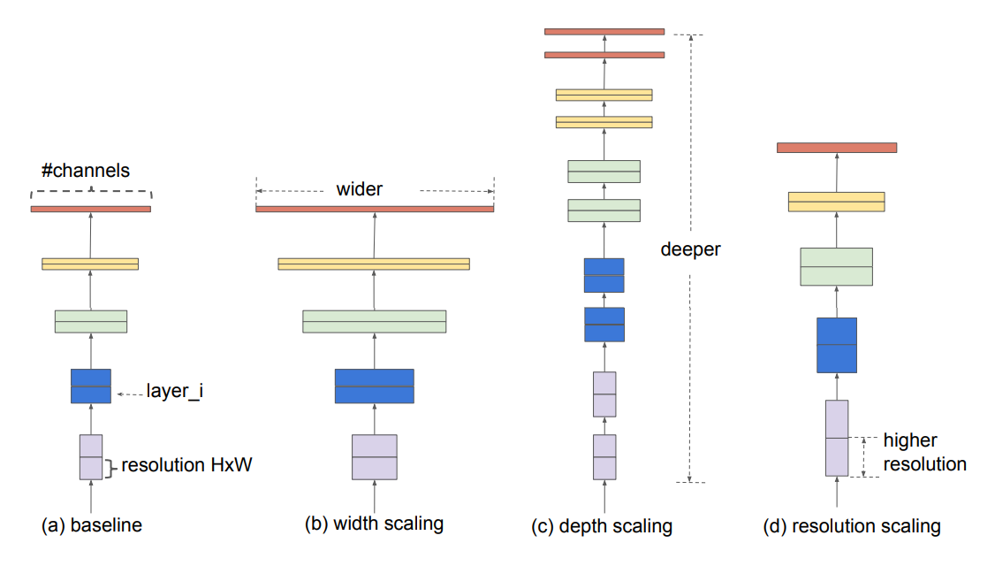
Рисунок 5: иллюстрация масштабирования: (a)исходная архитектура; (b)по ширине; (c) по глубине; (d) по разрешению
Авторы EfficientNet обнаружили, что эти три параметра тесно взаимосвязаны. Для обработки изображений высокого разрешения необходимы одновременно более глубокие и более широкие сети. Поэтому было предложено составное масштабирование, при котором глубина, ширина и разрешение увеличиваются одновременно с помощью единого коэффициента φ.
Математически данный метод описывается следующими соотношениями:
$d= α^{φ}$ – коэффициент масштабирования глубины; $w= β^{φ}$– коэффициент масштабирования ширины; $r= γ^{φ}$– коэффициент масштабирования разрешения, где α, β, γ — фиксированные коэффициенты, найденные на базовой модели, а φ — составной коэффициент, контролирующий общее увеличение ресурсов модели.
Важным показателем эффективности любой нейронной сети является FLOPs (Floating Point Operations) — количество операций с плавающей точкой, необходимых для обработки одного изображения в режиме прямого прохода (inference). FLOPs позволяет объективно оценивать вычислительную сложность модели независимо от конкретного аппаратного обеспечения. Одной из ключевых целей создания EfficientNet было достижение высокого соотношения «точность / FLOPs».
Сначала с помощью метода Multi-objective Neural Architecture Search (NAS) была найдена оптимальная базовая архитектура EfficientNet-B0. Затем, применяя составное масштабирование с различными значениями φ, были получены модели B1–B7.
EfficientNet-B0 (рисунок 6) состоит из 7 стадий (stages), каждая из которых построена на основе блоков MBConv (Mobile Inverted Bottleneck Convolution) и механизма канального внимания Squeeze-and-Excitation (SE).
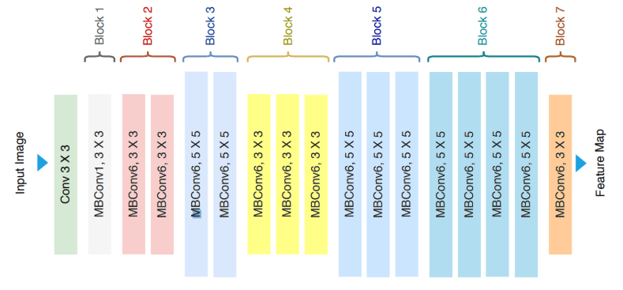
Рисунок 6: Архитектура EfficientNet-B0
Модель | Параметры(млн) | FLOPs (млрд) | ImageNet Top-1 Accuracy (%) | Рекомендуемый размер входа
EfficientNet-B0 | 5.3 | 0.39 | 77.1 | 224×224
EfficientNet-B1 | 7.8 | 0.7 | 79.1 | 240×240
EfficientNet-B2 | 9.2 | 1.0 | 90.1 | 260×260
EfficientNet-B3 | 12 | 1.8 | 81.6 | 300×300
EfficientNet-B4 | 19 | 4.2 | 82.9 | 380×380
EfficientNet-B5 | 30 | 9.9 | 83.6 | 456×456
EfficientNet-B6 | 43 | 19 | 84.0 | 528×528
EfficientNet-B7 | 66 | 37 | 84.3 | 600×600
Таблица 1: Сравнение моделей EfficientNet
Блок MBConv является ключевым строительным элементом архитектуры EfficientNet и представляет собой усовершенствованную версию инвертированного остаточного блока (inverted residual block) из MobileNetV2. В отличие от классических остаточных блоков ResNet, где сначала происходит снижение размерности, а затем расширение, в MBConv сначала выполняется расширение размерности с помощью свёртки 1×1, затем применяется глубинная свёртка (depthwise convolution), после чего следует проекционное сжатие обратно в исходную размерность.
Структура блока MBConv (рисунок 7) выглядит следующим образом:
- 1×1 Conv (Expansion) — свёртка 1×1, которая расширяет количество каналов (обычно в 6 раз);
- BatchNorm + ReLU — нормализация и активация;
- Grouped Conv (Depthwise Convolution) — глубинная свёртка, выполняемая отдельно для каждого канала, что значительно снижает количество параметров и вычислений;
- BatchNorm + ReLU;
- Squeeze-and-Excitation (SE) блок — механизм канального внимания, который динамически оценивает важность каждого канала;
- 1×1 Conv (Projection) — проекционная свёртка 1×1, которая сжимает количество каналов обратно до исходного значения;
- BatchNorm;
- Residual connection (Add) — остаточное соединение, которое добавляет исходный вход к выходу блока (при совпадении размерностей).
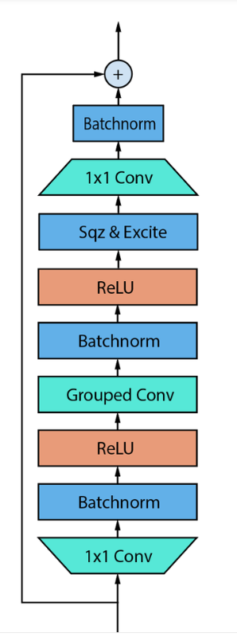
Рисунок 7: архитектура MBConv
Особое значение имеет Squeeze-and-Excitation блок (рисунок 8), который вставляется после глубинной свёртки. Он работает в два этапа:
- Squeeze — глобальный усредняющий пулинг по пространственным измерениям, сжимающий каждую карту признаков в одно число;
- Excitation — два полносвязных слоя, которые генерируют веса важности для каждого канала. Эти веса затем умножаются на исходную карту признаков, усиливая полезные каналы и подавляя менее информативные.
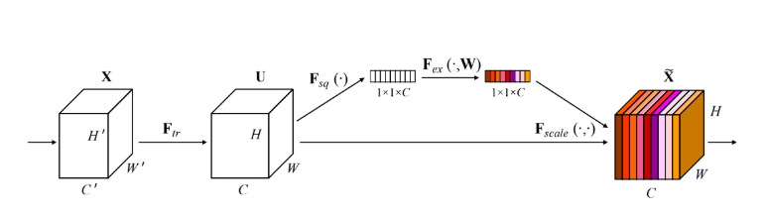
Рисунок 8: Squeeze-and-Excition блок
Такое сочетание инвертированного остаточного блока и механизма SE позволяет значительно повысить выразительную способность модели при относительно небольшом росте вычислительных затрат, позволяя модели динамически перераспределять внимание между каналами.
В архитектуре EfficientNet также используется функция активации Swish (SiLU) (рисунок 7) — гладкая, немонотонная функция, которая пропускает небольшое количество отрицательных значений. По сравнению с ReLU это улучшает поток градиентов и способствует повышению конечной точности модели.
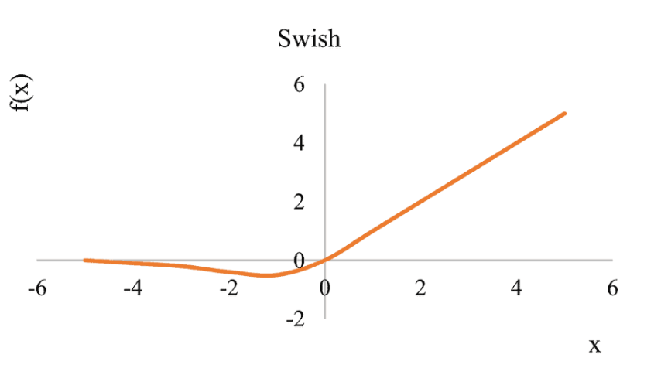
Рисунок 9: Функция активации Swish
В рамках данной работы была выбрана модель EfficientNet-B2. Данная версия обеспечивает оптимальный баланс между вычислительной эффективностью (всего 1.0 млрд FLOPs) и точностью. По сравнению с B0 и B1 модель B2 обладает большей способностью изучать и выражать сложные закономерности в данных, что особенно важно для задачи распознавания эмоций по изображениям лиц, где требуется улавливать тонкие мимические различия между эмоциональными классами. В то же время B2 остаётся относительно компактной моделью, что позволяет эффективно проводить эксперименты и включать её в состав ансамбля вместе с ConvNeXt-Tiny и ViT-Small.

ConvNeXt
ConvNeXt — это семейство свёрточных нейронных сетей, представленное в 2022 году в статье “A ConvNet for the 2020s”. Авторы поставили перед собой цель разработать свёрточную архитектуру, способную конкурировать с Vision Transformer (ViT) и Swin Transformer по точности, сохраняя при этом высокую вычислительную эффективность и аппаратную оптимизацию, характерную для традиционных CNN.
В отличие от создания принципиально новой архитектуры, авторы пошли по пути глубокой модернизации классической ResNet. Через систематическую настройку макро- и микродизайна они преобразовали ResNet-50 в ConvNeXt-Tiny, которая превзошла Swin-T по точности при сопоставимом уровне вычислительной сложности.
Макродизайн:
Авторы начали с изменения общей структуры сети. В оригинальной ResNet-50 этапы имели соотношение блоков 3 : 4 : 6 : 3. В ConvNeXt это соотношение было изменено на 3 : 3 : 9 : 3, что ближе к распределению глубины в Swin Transformer. Данное изменение улучшило точность на 0,6% с 78,8% до 79,4%.
Также был модифицирован начальный слой (stem). Вместо свёртки 7×7 с шагом 2, как в ResNet, авторы применили свёртку 4×4 с шагом 4, разделяя изображение на неперекрывающиеся патчи, аналогично подходу ViT. Это позволило более эффективно обрабатывать входные данные и дало дополнительный прирост точности с 79,4% до 79,5%.
ResNeXt-ификация и глубинные свёртки:
Следующим шагом стала “ResNeXt-ификация” — внедрение групповых свёрток. Авторы установили количество групп равным количеству выходных каналов, что эквивалентно глубинной сверке (depthwise convolution). Для компенсации снижения выразительной способности модели была увеличена ширина сети в соответствии с пропорциями Swin-T (96, 192, 384, 768 каналов вместо 64, 128, 256, 512). Это позволило значительно повысить точность до 80,5%.
Инвертированный bottleneck и большое ядро свёртки:
Классический bottleneck-блок ResNet (широкий → узкий → широкий) был заменён на инвертированный bottleneck (узкий → широкий → узкий) (рисунок 10). После перемещения глубинной свёртки в начало блока авторы экспериментально выбрали оптимальный размер ядра — 7×7. Этот размер соответствует размеру окна внимания в Swin Transformer и позволяет модели эффективнее захватывать локальный контекст при умеренных вычислительных затратах. Что позволило немного поднять точность с 80,5% до 80,6%.
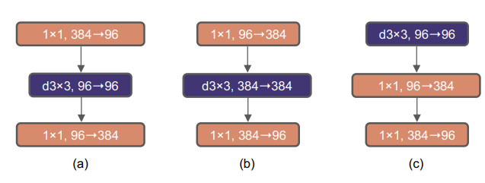
Рисунок 10: (a) Блок ResNet; (b) инвертированный bottleneck; (c) блок ConvNeXt
Микродизайн:
На финальном этапе были внесены изменения, вдохновлённые лучшими практиками трансформеров:
- Замена ReLU на GELU (Gaussian Error Linear Unit). GELU (рисунок 11) — это гладкая, немонотонная функция активации, определяемая как $GELU\left(x\right)=x*Φ(x)$, где $Φ(x)$ – кумулятивная функция стандартного нормального распределения. В отличие от ReLU, которая жёстко обнуляет все отрицательные значения, GELU плавно пропускает небольшую часть отрицательных входов. Это улучшает поток градиентов через глубокую сеть и способствует более стабильному и эффективному обучению;
- Сокращение количества функций активации внутри блока (GELU применяется только между двумя точечными свёртками, (1×1), а не после каждой операции);
- Замена Batch Normalization на Layer Normalization;
- Добавление отдельного слоя понижения разрешения (downsampling layer) с ядром 2×2 и шагом 2 вместо изменения шага в точечной свёртке;
- Добавление дополнительных слоёв нормализации перед операциями понижения разрешения для повышения стабильности обучения.
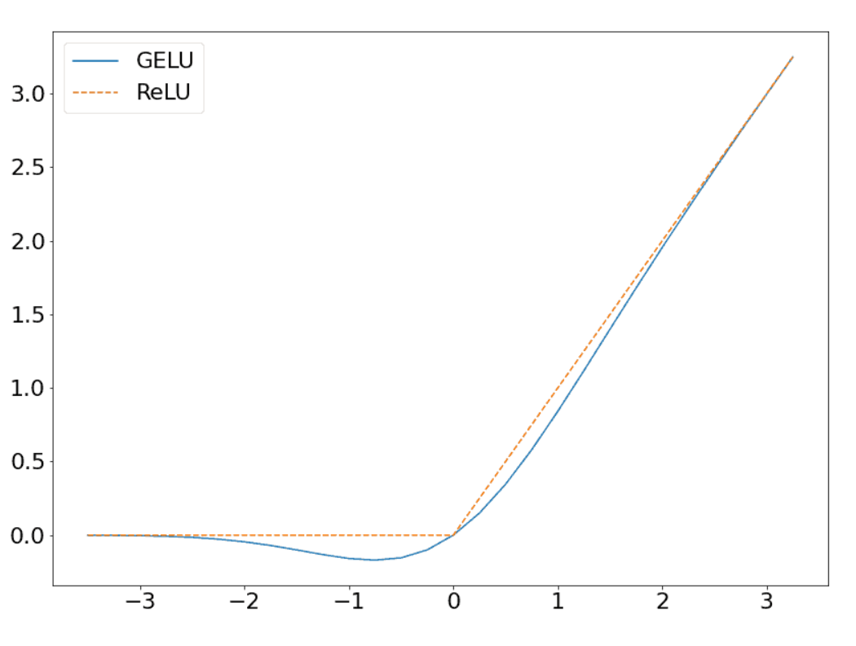
Рисунок 11: Функции активации GELU и RELU
Каждое из этих изменений вносило небольшой, но стабильный прирост точности. В итоге ConvNeXt-Tiny достигла 82,1% Top-1 accuracy на ImageNet, превзойдя Swin-T (81,3%) при сопоставимом количестве FLOPs (рисунок 12).
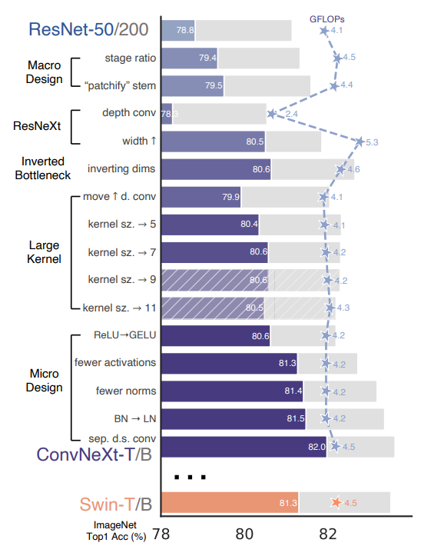
Рисунок 12: Сравнение работы Swin-T, ResNet и ConvNeXt-T при внесении архитектурных изменений
Таким образом архитектура блока ConvNeXt (рисунок 13):
- Глубинная свертка (Depthwise Convolution) (7×7) — свёртка с большим ядром (без изменения числа каналов);
- Layer Normalization;
- Pointwise Convolution (1×1) — расширение каналов в 4 раза (C → 4C);
- GELU активация;
- Pointwise Convolution (1×1) — проекция обратно до исходного числа каналов (4C → C);
- Residual connection (Add) — сложение входа блока с выходом.
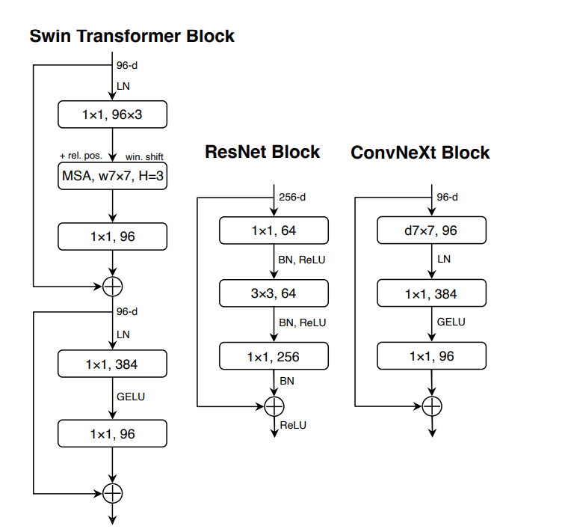
Рисунок 13: Архитектура блоков Swin-T, ResNet и ConvNeXt
Модель | Размер входного изображения | Параметры (млн) | FLOPs (млрд) | ImageNet Top-1 Accuracy (%)
ConvNeXt-Tiny | 224×224 | 28.6 | 4.5 | 82.1
ConvNeXt-Small | 224×224 | 50.2 | 8.7 | 83.1
ConvNeXt-Base | 224×224 | 88.6 | 15.4 | 83.8
ConvNeXt-Large | 224×224 | 197.8 | 34.4 | 84.3
ConvNeXt-XLarge | 224×224 | 350.2 | 60.9 | –
Таблица 2: Таблица 2: Таблица сравнения вариаций ConvNeXt

В данной работе ConvNeXt-Tiny используется как одна из базовых моделей ансамбля благодаря своей способности эффективно извлекать как локальные, так и контекстные признаки лица.

ViT
Vision Transformer (ViT) — архитектура, предложенная в 2021 году в статье “An Image is Worth 16x16 Words: Transformers for Image Recognition at Scale”. ViT стал первой успешной моделью, которая применила чистый механизм трансформера напрямую к задаче классификации изображений, без использования свёрточных слоёв на ранних этапах обработки.
Основная идея ViT заключается в том, чтобы рассматривать изображение не как двумерную сетку пикселей, а как последовательность токенов (патчей), аналогично тому, как стандартный трансформер работает с последовательностью слов в обработке естественного языка.
- Разбиение изображения на патчи и линейная проекция:
Первым этапом обработки в ViT является преобразование 2D-изображения в последовательность векторов.
Процесс включает следующие шаги:
- Разбиение на патчи (Patch Splitting): Входное изображение размерностью $H×W×C$ делится на неперекрывающиеся квадратные патчи фиксированного размера $P×P×C$. В наиболее распространённой конфигурации ViT-Small/16 используется размер патча P = 16. Таким образом, для изображения 224×224 пикселей количество патчей составляет:$N= \frac{H}{P}*\frac{W}{P}=14×14=196.$
- Сглаживание патчей (Patch Flattening): Каждый патч размерностью $P×P×C$ переводится в одномерный вектор длиной $P^{2}×С$. Для стандартного RGB-изображения и патча 16×16 это даёт вектор длиной 768 элементов.
- Линейная проекция (Linear Projection): Каждый полученный вектор пропускается через обучаемый линейный слой (полносвязный слой без функции активации). Этот слой отображает вектор размерностью $P^{2}×С$ в пространство эмбеддингов фиксированной размерности D (в ViT-Small D=384, в ViT-Base D=768).
Матрица проекции E имеет размер $(P^{2}∙С)×D$ и является обучаемым параметром модели.
В результате мы получаем последовательность эмбеддингов патчей: $[x_{1}^{p}E, x_{2}^{p}E,… x_{N}^{p}E]$
Линейная проекция играет роль, аналогичную эмбеддингам слов в NLP: она преобразует сырые пиксельные данные в высокоразмерное пространство, где модель может эффективно извлекать семантические признаки.
- Позиционное кодирование и классификационный токен (Positional Encoding и CLS Token):
Поскольку трансформер является пермутационно-инвариантным (не учитывает порядок токенов), к эмбеддингам патчей добавляются обучаемые позиционные эмбеддинги $E_{pos}$.
Кроме того, в начало последовательности добавляется специальный обучаемый вектор, токен — CLS token (classification token). Его размерность также равна D. В процессе обучения этот токен учится агрегировать глобальную информацию обо всём изображении через механизм self-attention. Именно финальное представление токена после последнего слоя используется для классификации изображения.
- Трансформер Энкодер (Transformer Encoder) (рисунок 14):
Основная часть ViT — это стек из L идентичных трансформер-блоков (в ViT-Small обычно L=12).
Каждый трансформер-блок получает на вход и возвращает на выход последовательность эмбеддингов размерностью $\left(N+1\right)×D$,где N— количество патчей, а +1 появляется с учетом классификационного токена. Таким образом, размерность последовательности и размерность эмбеддингов остаются неизменными при прохождении через все слои энкодера.
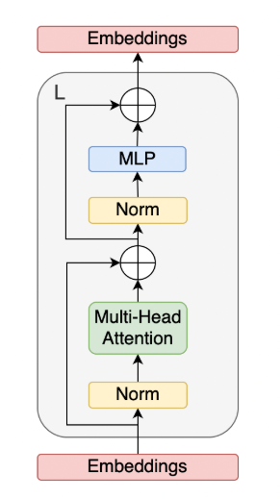
Рисунок 14: Архитектура трансформер энкодера ViT
Каждый энкодер-блок состоит из следующих компонентов:
- Layer Normalization — применяется перед каждым из основных подблоков (Pre-LayerNorm).
- Multi-Head Self-Attention (MSA) — механизм глобального внимания, позволяющий каждому патчу учитывать информацию от всех остальных патчей;
- Multi-Layer Perceptron (MLP) — двухслойная полносвязная сеть с нелинейной активацией GELU, которая выполняет нелинейное преобразование признаков для каждого токена независимо;
- Residual connections (остаточные связи) — добавляют вход блока к его выходу, улучшая распространение градиентов;
ViT использует Pre-LayerNorm архитектуру, при которой Layer Normalization применяется перед каждым основным подблоком (Multi-Head Self-Attention и Multi-Layer Perceptron). Такой подход, в отличие от классического Post-LayerNorm, обеспечивает более стабильный поток градиентов и предотвращает проблемы взрыва или затухания градиентов в глубоких трансформерах.
Формула Layer Normalization имеет вид: $LayerNorm\left(x\right)= \frac{x-μ}{\sqrt{σ^{2}+ ε}}* γ+ β$, где $μ$ – среднее значение по признакам, $σ^{2}$ – дисперсия по признакам, $ε$ – малая положительная константа, добавляемая для предотвращения деления на 0, $γ и β$ – обучаемые параметры масштаба и сдвига. Знаменатель $\sqrt{σ^{2}+ ε}$ – стандартизирующий фактор, приводящий значения признаков к нулевому среднему и единичной дисперсии.
- Multi-Head Self-Attention (MSA)
Multi-Head Self-Attention — ключевой механизм ViT, позволяющий каждому патчу учитывать информацию от всех остальных и моделировать глобальные зависимости.
Для входной последовательности X вычисляются проекции: $Q=XW_{Q}, K=XW_{K}, V=XW_{V}$, где $W_{Q}, W_{K}, W_{V}$ – обучаемые весовые матрицы.
Матрица внимания рассчитывается по формуле: $Attention\left(Q, K, V\right)=softmax \left(\frac{QK^{T}}{\sqrt{d_{k}}}\right)V$, где $d_{k}= D/h$ – размерность на одну голову внимания, $QK^{T}$ – попарное сходство токенов, softmax – нормализация в вероятности, умножение на V – взвешенное суммирование информации, $\sqrt{d_{k}}$ – масштабирование против насыщения softmax.
Для повышения выразительности используется несколько параллельных голов: $MultiheadSelfAttention\left(X\right)=Concat({head}_{1},… {head}_{h})W^{o}$
В ViT-Small обычно применяется 6 голов внимания. Это позволяет модели одновременно фокусироваться на разных типах зависимостей в изображении.
- Classification Head
На выходе последнего блока эмбеддинг классификационного токена пропускается через небольшой MLP-классификатор для получения вероятностей классов.
В данной работе используется модель ViT-Small/16 (vit_small_patch16_224) с 22 млн параметров, 12 трансформер-блоками и размером патча 16×16.

Ансамбли
Ансамблирование моделей является одним из наиболее эффективных способов повышения качества и устойчивости решений в задачах машинного обучения, в том числе при распознавании эмоций по изображениям лиц. Основная идея ансамбля заключается в объединении предсказаний нескольких базовых моделей таким образом, чтобы их совместное решение превосходило качество каждой модели в отдельности.
Теоретической основой ансамблирования служит снижение дисперсии и смещения предсказаний. Разные модели, обученные на одних и тех же данных, как правило, совершают неодинаковые ошибки. При правильном объединении их предсказаний случайные ошибки взаимно компенсируются, а систематические ошибки снижаются.
В литературе выделяют несколько основных типов ансамблей:
- Bagging — обучение моделей на разных подвыборках данных с последующим усреднением предсказаний;
- Boosting — последовательное обучение, при котором каждая следующая модель фокусируется на исправлении ошибок предыдущих;
- Stacking — обучение мета-модели на предсказаниях базовых моделей;
Ансамбли разнородных моделей (CNN + Transformer) позволяют достичь прироста в 2–5% по Accuracy и особенно заметного улучшения Macro F1-score по сравнению с одиночными моделями.
В рамках данной работы был реализован stacking ансамбль трёх разнородных моделей с балансировкой весов: EfficientNet-B2, ConvNeXt-Tiny и ViT-Small/16.

Датасет
Для проведения экспериментов в данной работе использовался датасет RAF-DB (Real-world Affective Faces Database) — один из наиболее популярных и широко используемых датасетов для задачи распознавания эмоций в реальных условиях («in-the-wild»).
Использовался Aligned RAF-DB, который содержит 15 339 размеченных изображения лиц, собранных из интернета, прошедших процедуру выравнивания по ключевым точкам. Изображения отличаются высоким разнообразием по возрасту, полу, этнической принадлежности, освещению, позе головы и наличию окклюзий (очки, маски, руки и т.д.). Все изображения имеют разрешение, близкое к 100×100 пикселей.
Датасет включает 7 классов эмоций:
- Surprise (Удивление)
- Fear (Страх)
- Disgust (Отвращение)
- Happiness (Счастье)
- Sadness (Печаль)
- Anger (Гнев)
- Neutral (Нейтральное состояние)
Важной особенностью RAF-DB является значительный дисбаланс классов. Наиболее представленными являются классы Happiness и Neutral, в то время как классы Fear и Disgust имеют существенно меньшее количество примеров.
Датасет уже разделен на обучающую и тестовую выборки. В обучающей выборке 12 271 изображений, в тестовой 3 068. От обучающей выборки была отделена фиксированная валидационная выборка, составляющая 15% обучающей, что равно 1841 изображению, а на обучающей выборке стало 10 430 изображений.
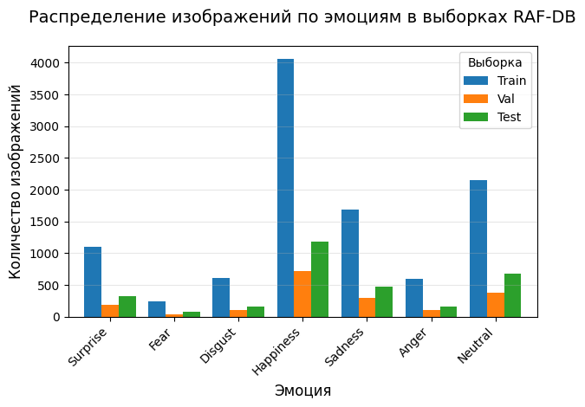
Рисунок 15: Распределение классов при разделении на тестовую, обучающe и валидационную части для RAF-DB

Метрики
Оценить эффективность работы нейронной сети можно с помощью метрик.
- Метрики качества бинарной классификации
Для оценки качества работы алгоритма на каждом из классов по отдельности используются precision (точность), recall (полнота). Precision – доля правильно предсказанных эмоций среди всех образцов, классифицированных, как данная эмоция, определяется по формуле: $Precision=\frac{TP}{TP+FP}$. Recall – доля правильно предсказанных эмоций среди всех образцов, которые действительно относятся к данной эмоции: $Recall= \frac{TP}{TP+FN}$.
Где TP – True Positive – истонноположительный, FP – False Positive – ложноположительный, FN – False Negative – ложноотрицательный, TN – True Negative – истинноотрицательный.
Обычно при оптимизации гиперпараметров используется одна метрика, которую стремятся улучшить. Для этого существуют несколько способов объединения точности и полноты – F-мера. Чаще всего используется F1-мера (F1-score) – среднее гармоническое точности и полноты, обеспечивает между ними баланс: $F1-score= \frac{2*Precision*Recall}{Precision+Recall}$.
- Метрики качества многоклассовой классификации:
  - Микро-усреднение невелирует влияние маленьких классов:
$${Precision}_{micro}= \sum_{i}^{|C|}{\frac{{TP}_{i}}{{TP}_{i}+ {FP}_{i}}}; {Recall}_{micro}= \sum_{i}^{|C|}{\frac{{TP}_{i}}{{TP}_{i}+ {FN}_{i}}}.$$
  - Макро-усреднение учитывает все классы в равной степени:
$${Precision}_{macro}= \frac{1}{|C|}\sum_{i}^{|C|}{\frac{{TP}_{i}}{{TP}_{i}+ {FP}_{i}}}; {Recall}_{macro}= \frac{1}{|C|}\sum_{i}^{|C|}{\frac{{TP}_{i}}{{TP}_{i}+ {FN}_{i}}}.$$

Глава 2. Практическая часть

Обучение EfficientNet-B2
Для обучающей выборки применялась аугментация с целью повышения устойчивости моделей к вариациям реальных условий:
- RandomHorizontalFlip(p=0,5)
- RandomRotation(degrees=5)
На валидационной и тестовой выборках использовались только стандартные преобразования: ресайзинг к размеру 224×224, преобразование в тензор и нормализация с использованием статистик ImageNet (mean=[0,485, 0,456, 0,406], std=[0,229, 0,224, 0,225]).
Стандартный классификатор EfficientNet-B2 был заменён на кастомный блок:
self.backbone.classifier = nn.Sequential(
nn.Dropout(p=0,3),
nn.Linear(in_features, 256),
nn.ReLU(inplace=True),
nn.Dropout(p=0,2),
nn.Linear(256, num_classes)
)
Обучение EfficientNet-B2 проводилось со следующими гиперпараметрами:
- Learning Rate: 0,001
- Оптимизатор: AdamW (weight decay = 5×10⁻⁵)
- Scheduler: ReduceLROnPlateau (factor=0,5, patience=3)
- Loss-функция: Focal Loss (γ = 1,5)
- Batch Size: 32
- Количество эпох: до 40 с ранней остановкой (patience=10)
Графики изменения функции потерь и точности в процессе обучения на датасете RAF-DB представлены на рисунках 16. Матрица ошибок модели показана на рисунке 17.
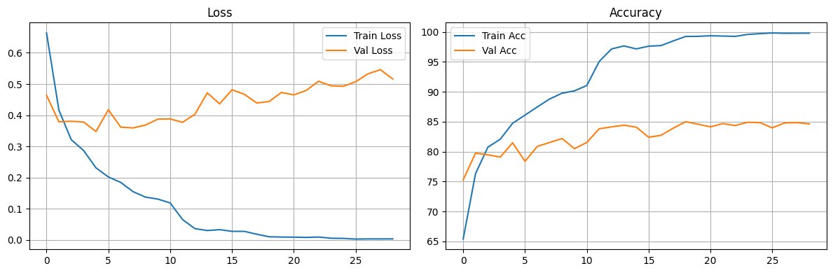
Рисунок 16: Графики обучения EfficientNet-B2 на датасете RAF-DB
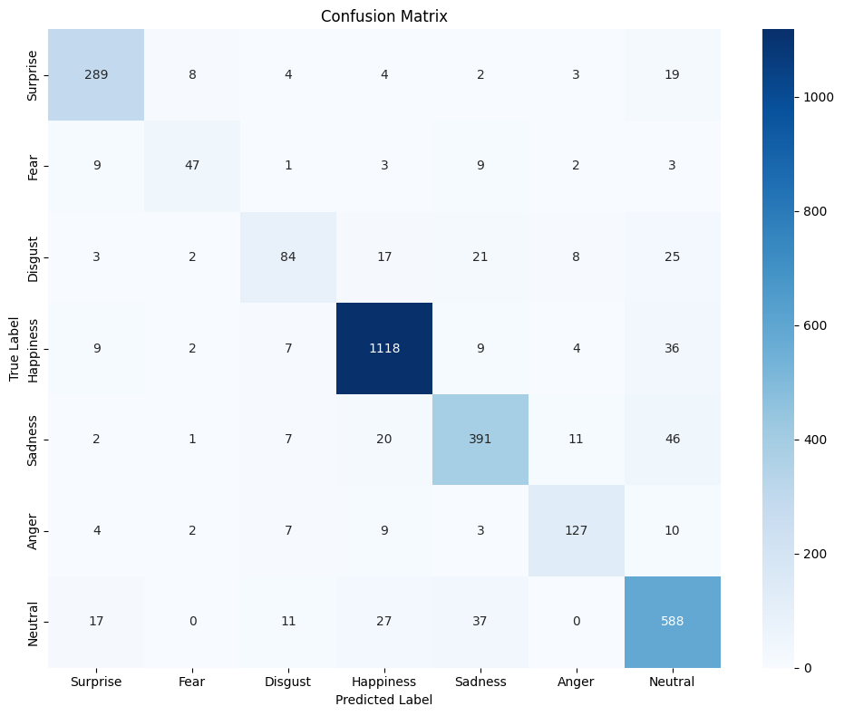
Рисунок 17: Матрица ошибок EfficientNet-B2 на датасете RAF-DB
Лучшая точность на валидационной выборке составила 85,01% и была достигнута на 19 эпохе обучения.
В таблице 3 приведены метрики, полученные на тесте:
Эмоция | Precision | Recall | F1-score | Support
Surprise | 0,868 | 0,878 | 0,873 | 329
Fear | 0,758 | 0,635 | 0,691 | 74
Disgust | 0,694 | 0,525 | 0,598 | 160
Happiness | 0,933 | 0,943 | 0,938 | 1185
Sadness | 0,828 | 0,818 | 0,823 | 478
Anger | 0,819 | 0,784 | 0,801 | 162
Neutral | 0,809 | 0,865 | 0,836 | 680
Macro Average | — | — | 0,794 | 3068
Таблица 3: Метрики качества модели EfficientNet-B2 на тестовой выборке RAF-DB
Общие метрики модели:
- Точность на тесте (Test Accuracy): 86,18%
- Потеря на тесте (Test Loss): 0,3434
- Macro F1-score: 0,7944
Модель показала высокое качество на классах Счастье, Удивление и Нейтральный, однако испытывает заметные трудности при распознавании эмоций Страх и Отвращение, что характерно для датасетов с выраженным классовым дисбалансом.

Обучение ConvNeXt-Tiny
Для обучающей выборки применялась усиленная аугментация с целью повышения устойчивости моделей к вариациям реальных условий:
- RandomResizedCrop(224, scale=(0,82, 1,0), ratio=(0,9, 1,1))
- RandomHorizontalFlip(p=0,5)
- RandomRotation(degrees=12)
- ColorJitter(brightness=0,12, contrast=0,12, saturation=0,08) с вероятностью 0,6
- RandomErasing(p=0,25, scale=(0,02, 0,15))
На валидационной и тестовой выборках применялись только стандартные преобразования: ресайзинг к размеру 256 пикселей, центральное кадрирование до 224×224, преобразование в тензор и нормализация с использованием статистик ImageNet (mean=[0,485, 0,456, 0,406], std=[0,229, 0,224, 0,225]).
Стандартный классификатор модели ConvNeXt-Tiny был заменён на кастомный блок:
self.backbone.classifier = nn.Sequential(
nn.AdaptiveAvgPool2d(1),
nn.Flatten(),
nn.LayerNorm(768),
nn.Dropout(p=0,35),
nn.Linear(768, 512),
nn.GELU(),
nn.Dropout(p=0,2),
nn.Linear(512, num_classes)
)
Такое решение позволило лучше адаптировать извлеченные признаки под задачу распознавания 7 эмоций и снижает риск переобучения.
Обучение ConvNeXt-Tiny проводилось со следующими гиперпараметрами:
- Learning Rate: 5×10⁻⁵
- Оптимизатор: AdamW (weight decay = 3×10⁻⁵)
- Scheduler: ReduceLROnPlateau (factor=0,5, patience=3)
- Loss-функция: Focal Loss (γ = 1,5)
- Batch Size: 32
- Количество эпох: до 50 с ранней остановкой (patience=12)
Графики изменения функции потерь и точности в процессе обучения на RAF-DB представлены на рисунках 18. Матрица ошибок модели показана на рисунке 19.
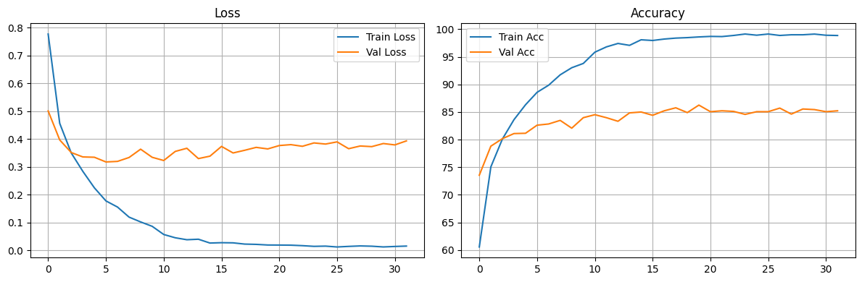
Рисунок 18: Графики обучения ConvNeXt-Tiny на датасете RAF-DB
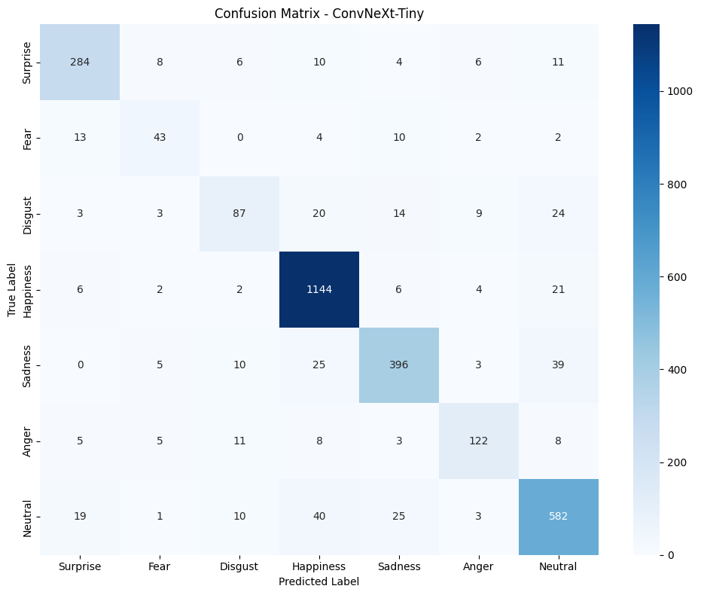
Рисунок 19: Матрица ошибок ConvNeXt-Tiny на датасете RAF-DB
Лучшая точность на валидационной выборке составила 86,26% и была достигнута на 20 эпохе обучения.
В таблице 4 приведены метрики, полученные на тесте:
Эмоция | Precision | Recall | F1-Score | Support
Surprise | 0,861 | 0,863 | 0,862 | 329
Fear | 0,642 | 0,581 | 0,610 | 74
Disgust | 0,690 | 0,544 | 0,608 | 160
Happiness | 0,914 | 0,965 | 0,939 | 1185
Sadness | 0,865 | 0,828 | 0,846 | 478
Anger | 0,819 | 0,753 | 0,785 | 162
Neutral | 0,847 | 0,856 | 0,851 | 680
Macro Average | — | — | 0,786 | 3068
Таблица 4: Метрики качества модели ConvNeXt-Tiny на тестовой выборке RAF-DB
Общие метрики модели:
- Точность на тесте (Test Accuracy): 86,64%
- Потеря на тесте (Test Loss): 0,3293
- Macro F1-score: 0,7860
Модель показала высокое качество на классах Счастье, Удивление и Нейтральный, однако испытывает заметные трудности при распознавании эмоций Страх и Отвращение, что характерно для датасетов с выраженным классовым дисбалансом.

Обучение ViTSmall/16
Для обучающей выборки применялась агрессивная аугментация, так как трансформерные модели, в отличие от свёрточных, лучше справляются с большим разнообразием искажений данных:
- RandomHorizontalFlip(p=0,5)
- RandomRotation(degrees=15)
- RandomAffine(translate=(0,1, 0,1), scale=(0,9, 1,1))
- RandAugment(magnitude=7, num_ops=2)
- ColorJitter(brightness=0,2, contrast=0,2, saturation=0,2)
На валидационной и тестовой выборках использовались стандартные преобразования: приведение изображения к размеру 224×224, преобразование в тензор и нормализация с использованием статистик ImageNet (mean=[0,485, 0,456, 0,406], std=[0,229, 0,224, 0,225]).
ViT-Small/16 использовался с стандартной головой из библиотеки timm (линейный слой с num_classes=7). Попытка применения кастомной более сложной головы приводила к росту точности отдельной модели, однако ухудшала качество ансамбля из-за снижения разнообразия между моделями.
Обучение ViT-Small проводилось со следующими гиперпараметрами:
- Learning Rate: 0,0002
- Оптимизатор: AdamW (weight decay = 5×10⁻⁴)
- Scheduler: ReduceLROnPlateau (factor=0,5, patience=5)
- Loss-функция: Focal Loss (γ = 1,5)
- Batch Size: 64
- Количество эпох: до 40 с ранней остановкой (patience=10).
Лучшая точность на валидационной выборке составила 84,41% и была достигнута на 35 эпохе обучения.
Графики изменения функции потерь и точности в процессе обучения на RAF-DB представлены на рисунках 20. Матрица ошибок модели показана на рисунке 21.
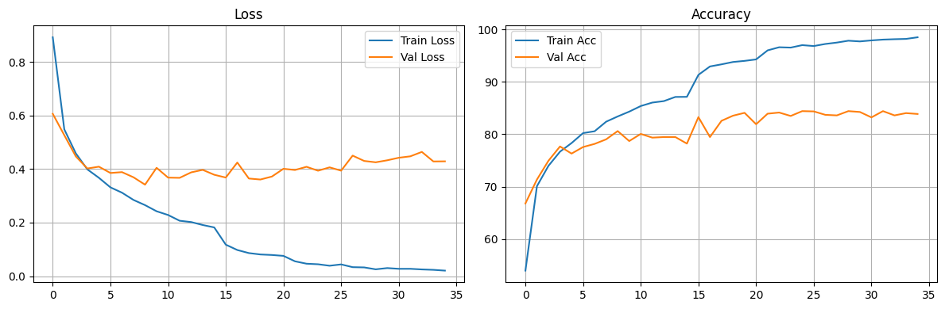
Рисунок 20: Матрица ошибок ViT-Small/16 на датасете RAF-DB

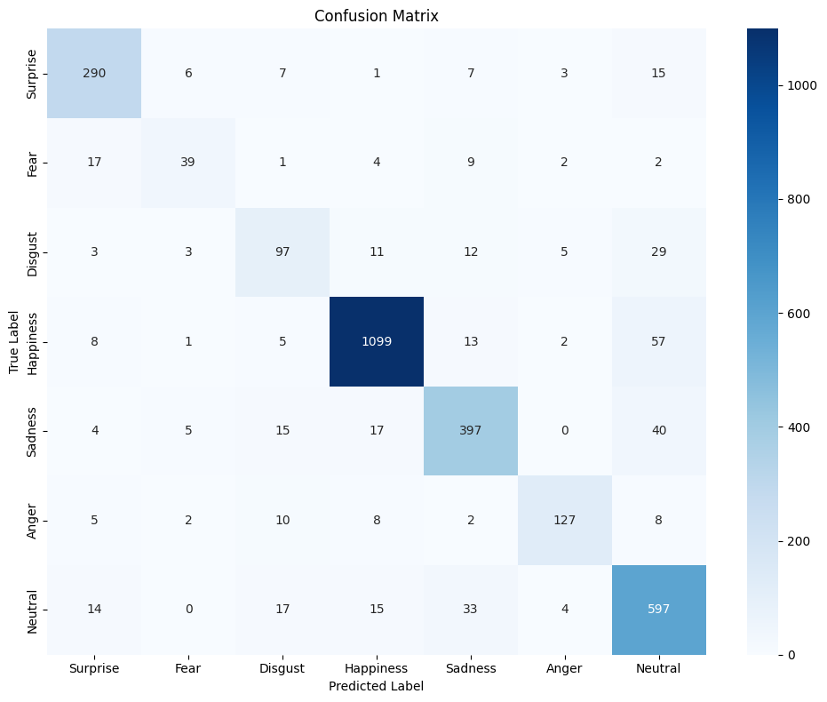
Рисунок 21: Матрица ошибок ViT-Small/16 на датасете RAF-DB
В таблице 5 приведены метрики, полученные на тесте:
Эмоция | Precision | Recall | F1-score | Support
Surprise | 0,850 | 0,881 | 0,866 | 329
Fear | 0,696 | 0,527 | 0,600 | 74
Disgust | 0,638 | 0,606 | 0,622 | 160
Happiness | 0,952 | 0,927 | 0,939 | 1185
Sadness | 0,839 | 0,831 | 0,835 | 478
Anger | 0,888 | 0,784 | 0,833 | 162
Neutral | 0,798 | 0,878 | 0,836 | 680
Macro Average | — | — | 0,7901 | 3068
Таблица 5: Метрики качества модели ViT-Small/16 на тестовой выборке RAF-DB
Общие метрики модели:
- Точность на тесте (Test Accuracy): 86,25%
- Потери на тесте (Test Loss): 0,3574
- Macro F1-score: 0,7901
Модель ViT-Small/16 продемонстрировала хорошую способность к захвату глобальных зависимостей между частями лица, однако показала относительно слабые результаты на классах Страх и Отвращение, что типично для трансформерных архитектур при работе с небольшими и несбалансированными датасетами.

Ансамбль
Для повышения качества классификации и устойчивости модели к вариативности входных данных был реализован стеккинг-ансамбль (stacking ensemble) из трёх обученных ранее моделей: EfficientNet-B2, ConvNeXt-Tiny и ViT-Small/16.
В качестве мета-модели была выбрана логистическая регрессия (Logistic Regression) с балансировкой весов классов. Признаковым пространством для мета-модели служат softmax-выходы базовых моделей — векторы вероятностей принадлежности к 7 классам эмоций. Таким образом, размерность признакового пространства составляет 14 (7 классов от каждой из двух моделей) для парных ансамблей или 21 для тройного ансамбля.
Выбор логистической регрессии обусловлен следующим:
- Простота и интерпретируемость модели;
- Устойчивость к переобучению на малом признаковом пространстве;
- Возможность использования балансировки весов для учёта дисбаланса классов.

Ансамбль из EfficientNet-B2, ConvNeXt-Tiny и ViT-Small/16
В таблице 6 приведены метрики стекинг ансамбля из трех моделей с использованием логистической регрессии с балансировкой весов, а на рисунке 22 приведена матрица ошибок:
Эмоция | Precision | Recall | F1-score | Support
Surprise | 0,902 | 0,894 | 0,898 | 329
Fear | 0,730 | 0,622 | 0,672 | 74
Disgust | 0,736 | 0,681 | 0,708 | 160
Happiness | 0,952 | 0,961 | 0,956 | 1185
Sadness | 0,870 | 0,868 | 0,869 | 478
Anger | 0,912 | 0,827 | 0,867 | 162
Neutral | 0,861 | 0,899 | 0,879 | 680
Macro average | 0,852 | 0,822 | 0,836 | 3068
Weighted average | 0,895 | 0,896 | 0,895 | 3068
Таблица 6: Метрики качества стекинг ансамбля с использованием логистической регрессии с балансировкой весов на тестовой выборке RAF-DB
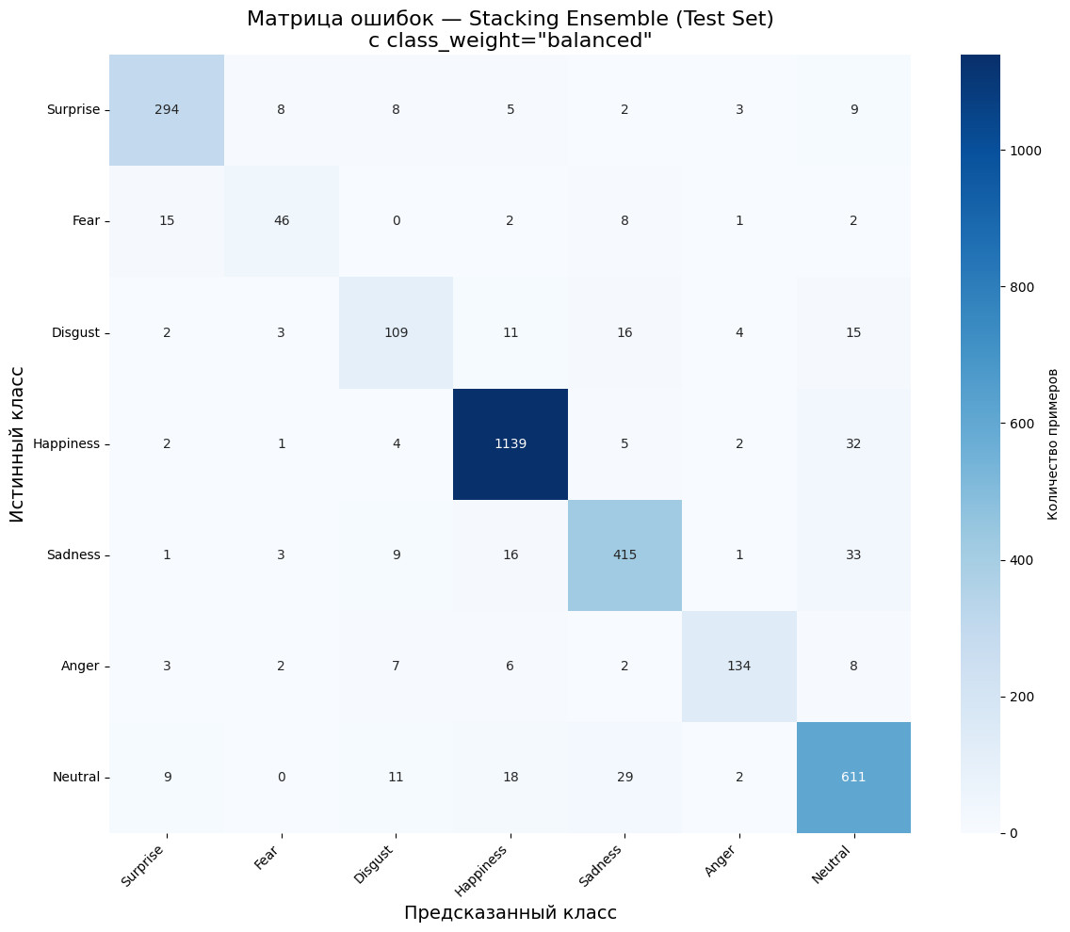
Рисунок 22: Матрица ошибок стекинг ансамбля с использованием логистической регрессии с балансировкой весов на тестовой выборке RAF-DB
Общие метрики ансамбля:
- Точность на тесте (Test Accuracy): 89,57%
- Macro F1-score: 0,8356

Ансамбль из EfficientNet-B2 и ConvNeXt-Tiny
В таблице 7 приведены метрики стекинг ансамбля из EfficientNet-B2 и ConvNeXt-Tiny с использованием логистической регрессии с балансировкой весов, а на рисунке 23 приведена матрица ошибок:
Эмоция | Precision | Recall |  | F1-score | Support
Surprise | 0,878 | 0,872 |  | 0,875 | 329
Fear | 0,697 | 0,622 |  | 0,657 | 74
Disgust | 0,706 | 0,600 |  | 0,649 | 160
Happiness | 0,943 | 0,953 |  | 0,948 | 1185
Sadness | 0,853 | 0,851 |  | 0,852 | 478
Anger | 0,834 | 0,778 |  | 0,805 | 162
Neutral | 0,838 | 0,879 |  | 0,858 | 680
Macro Average | 0,821 | 0,794 |  | 0,806 | 3068
Weighted Average | 0,875 |  | 0,876 | 0,875 | 3068
Таблица 7: Метрики качества стекинг ансамбля EfficientNet-B2 и ConvNeXt-Tiny с использованием логистической регрессии с балансировкой весов на тестовой выборке RAF-DB
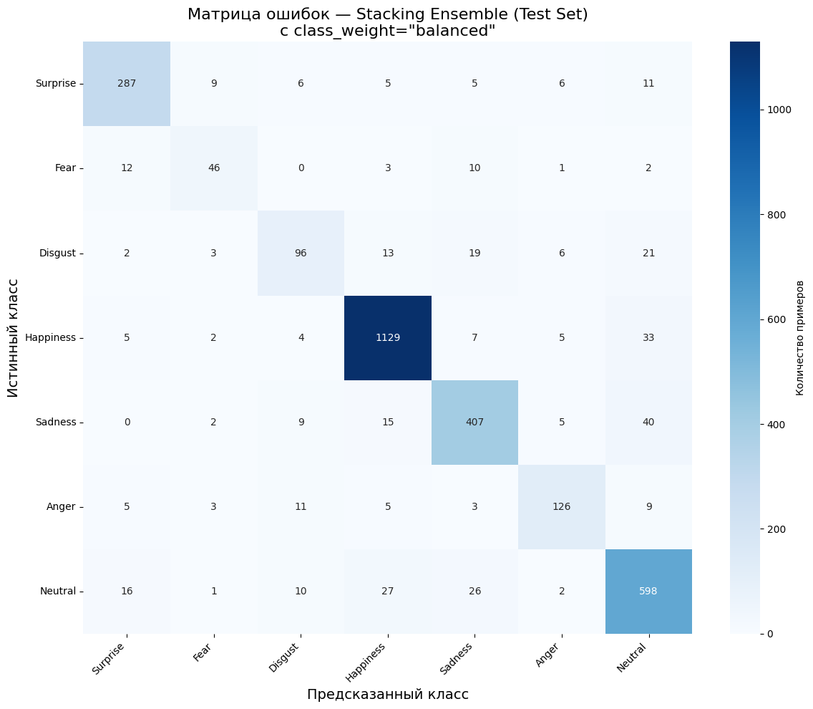
Рисунок 23: Матрица ошибок стекинг ансамбля EfficientNet-B2 и ConvNeXt-Tiny с использованием логистической регрессии с балансировкой весов на тестовой выборке RAF-DB
Общие метрики ансамбля:
- Точность на тесте (Test Accuracy): 87,65%
- Macro F1-score: 0,8063.

Ансамбль из EfficientNet-B2 и ViT-Small/16
В таблице 8 приведены метрики стекинг ансамбля из EfficientNet-B2 и ViT-Small/16 с использованием логистической регрессии с балансировкой весов, а на рисунке 24 приведена матрица ошибок:
Эмоция | Precision | Recall |  | F1-score | Support
Surprise | 0,896 | 0,888 |  | 0,892 | 329
Fear | 0,733 | 0,595 |  | 0,657 | 74
Disgust | 0,634 | 0,694 |  | 0,663 | 160
Happiness | 0,943 | 0,964 |  | 0,953 | 1185
Sadness | 0,851 | 0,862 |  | 0,857 | 478
Anger | 0,900 | 0,778 |  | 0,834 | 162
Neutral | 0,872 | 0,862 |  | 0,867 | 680
Macro Average | 0,833 | 0,806 |  | 0,817 | 3068
Weighted Average | 0,884 |  | 0,884 | 0,884 | 3068
Таблица 8: Метрики качества стекинг ансамбля EfficientNet-B2 и ViT-Small/16 с использованием логистической регрессии с балансировкой весов на тестовой выборке RAF-DB
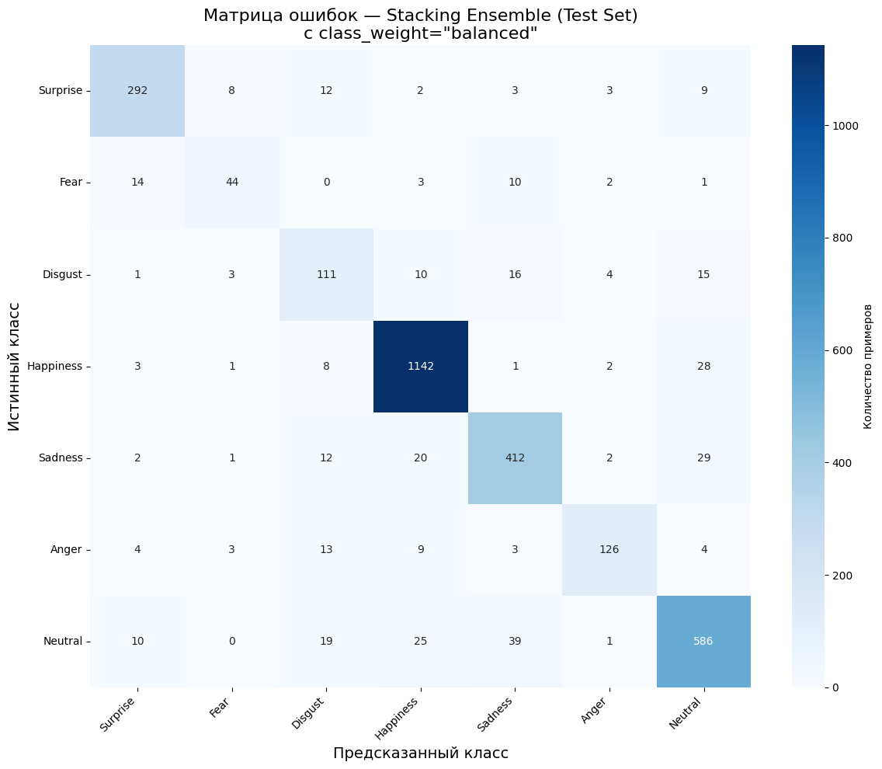
Рисунок 24: Матрица ошибок стекинг ансамбля EfficientNet-B2 и ViT-Small/16 с использованием логичтической регрессии с балансировкой весов на тестовой выборке RAF-DB
Общие метрики ансамбля:
- Точность на тесте (Test Accuracy): 88,43%
- Macro F1-score: 0,8174.

Ансамбль из ConvNeXt-Tiny и ViT-Small/16
В таблице 9 приведены метрики стекинг ансамбля из ConvNeXt-Tiny и ViT-Small/16 с использованием логистической регрессии с балансировкой весов, а на рисунке 25 приведена матрица ошибок:
Эмоция | Precision | Recall |  | F1-score | Support
Surprise | 0,876 | 0,878 |  | 0,877 | 329
Fear | 0,697 | 0,622 |  | 0,657 | 74
Disgust | 0,675 | 0,688 |  | 0,681 | 160
Happiness | 0,945 | 0,963 |  | 0,954 | 1185
Sadness | 0,886 | 0,845 |  | 0,865 | 478
Anger | 0,858 | 0,784 |  | 0,819 | 162
Neutral | 0,861 | 0,882 |  | 0,871 | 680
Macro Average | 0,828 | 0,809 |  | 0,818 | 3068
Weighted Average | 0,885 |  | 0,886 | 0,885 | 3068
Таблица 9: Метрики качества стекинг ансамбля ConvNeXt-Tiny и ViT-Small/16 с использованием логистической регрессии с балансировкой весов на тестовой выборке RAF-DB
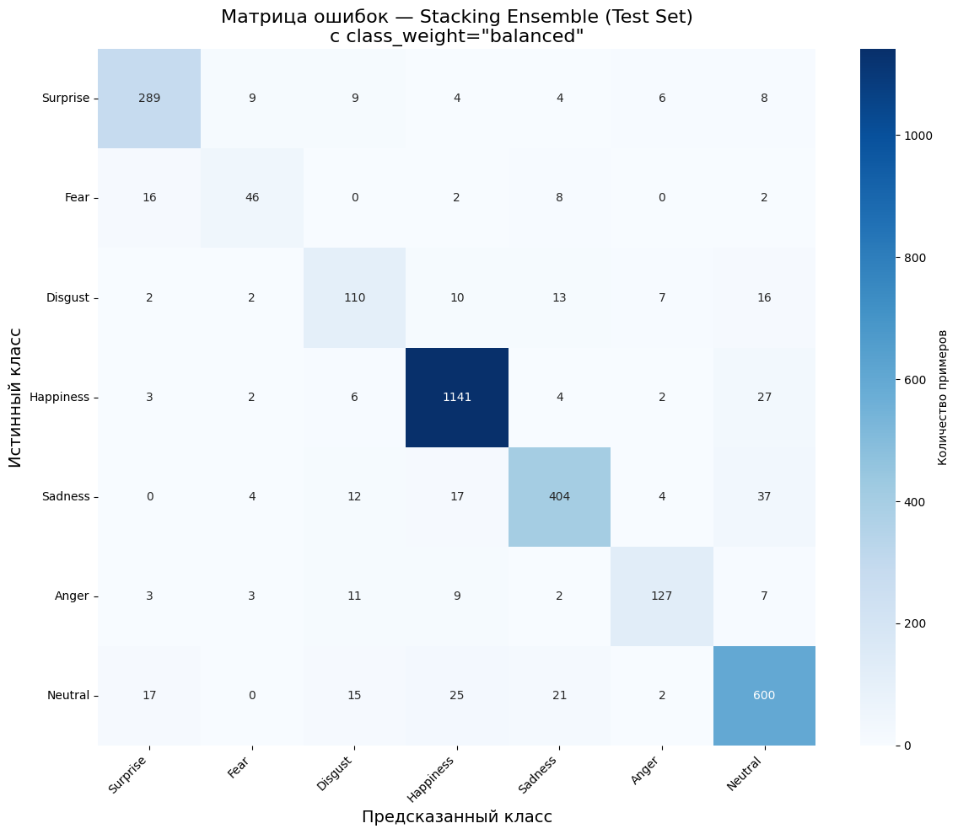
Рисунок 25: Матрица ошибок стекинг ансамбля ConvNeXt-Tiny и ViT-Small/16 с использованием логичтической регрессии с балансировкой весов на тестовой выборке RAF-DB
Общие метрики ансамбля:
- Точность на тесте (Test Accuracy): 88,56%
- Macro F1-score: 0,8178.

Ablation Study
Модель / Ансамбль | Test Accuracy | Macro F1 | Fear F1 | Disgust F1
EfficientNet-B2 | 86.18% | 0.7944 | 0.691 | 0.598
ConvNeXt-Tiny | 86.64% | 0.7860 | 0.610 | 0.608
ViT-Small/16 | 86.25% | 0.7901 | 0.600 | 0.622
EN + ConvNeXt | 87.65% | 0.8063 | 0.657 | 0.649
EN + ViT | 88.43% | 0.8174 | 0.657 | 0.663
ConvNeXt + ViT | 88.56% | 0.8178 | 0.657 | 0.681
Все три (стеккинг с балансом весов) | 89.57% | 0.8356 | 0.672 | 0.708
Таблица 10: Сравнение работы моделей, ансамблей
- Все пары ансамблей превосходят любую одиночную модель по точности и Macro F1, что подтверждает эффективность ансамблирования в целом.
- Лучшей парой является ConvNeXt + ViT — 88,56% точности и Macro F1 0,8178. Это объясняется тем, что данная комбинация объединяет современную свёрточную архитектуру с большими ядрами и трансформер, моделирующий глобальные зависимости.
- Наибольший прирост Macro F1 относительно лучшей одиночной модели демонстрирует пара EN + ViT (+0,023), а ConvNeXt + ViT даёт прирост +0,032 относительно ConvNeXt.
- Добавление третьей модели (EfficientNet) к лучшей паре даёт дополнительный прирост: точность увеличивается с 88,56% до 89,57% (+1,01%), Macro F1 — с 0,8178 до 0,8356 (+0,0178).
- Класс Fear является единственным, где ансамбль незначительно уступил лучшей одиночной модели EfficientNet (0,691 против 0,672). Однако важно отметить, что ансамбль улучшил две слабые модели — ConvNeXt и ViT — с 0,610 и 0,600 до 0,672 каждая. Таким образом, ансамбль обеспечил сбалансированное качество по всем классам, не позволив слабым моделям работать хуже на сложном классе.

Выводы
- Стеккинг-ансамбль достиг точности 89,57% и Macro F1 0,836 на датасете RAF-DB.
- Прирост к лучшей одиночной модели составил +2,93% по точности и +0,042 по Macro F1.
- Сложный и средний классы — отвращение и злость — усилены на 8,6 и 3,4 процентных пункта соответственно.
- Ablation study подтвердил, что каждая из трёх моделей вносит уникальный вклад в финальное предсказание, а их комбинация даёт максимальный эффект.
- Следует отметить, что класс страх остаётся наиболее сложным для распознавания в силу его малочисленности в датасете (всего 74 примера в тестовой выборке). Дальнейшее улучшение по этому классу может быть достигнуто за счёт привлечения дополнительных данных (например, AffectNet) или синтеза примеров страха с использованием генеративных моделей.

Ссылка на репозиторий
Все эксперименты, включая обучение моделей, аугментацию и стеккинг-ансамбль, реализованы на языке Python с использованием библиотек PyTorch, timm, scikit-learn и др. Код всех экспериментов доступен в публичном репозитории по адресу:
https://github.com/lilacmoon91/EmotionsRecognition.git


Список использованных источников
- https://www.v7labs.com/blog/convolutional-neural-networks-guide
- https://link.springer.com/article/10.1007/s42452-020-2234-1
- https://link.springer.com/article/10.1007/s11042-021-11298-w
- https://www.mdpi.com/2079-9292/14/17/3415
- https://arxiv.org/html/2409.10545v1
- https://viso.ai/deep-learning/efficientnet/
- https://www.ultralytics.com/ru/blog/what-is-efficientnet-a-quick-overview
- https://arxiv.org/pdf/1905.11946
- https://www.oejournal.org/oee/en/supplement/b85ecf5b-9630-4394-87e4-433bde3e24b6
- https://blog.deepschool.ru/architecture/efficientnet/
- https://www.linkedin.com/pulse/anatomy-high-performance-mbconv-block-andrew-lavin
- https://towardsdatascience.com/the-cnn-that-challenges-vit/
- https://arxiv.org/pdf/2201.03545
- https://arxiv.org/pdf/2010.11929
- https://blog.deepschool.ru/cv/vit-vision-transformer/
- https://www.geeksforgeeks.org/deep-learning/vision-transformer-vit-architecture/
- https://www.kaggle.com/datasets/shuvoalok/raf-db-dataset/data
- https://www.researchgate.net/publication/373058426_New_Trends_in_Emotion_Recognition_Using_Image_Analysis_by_Neural_Networks_a_Systematic_Review
- https://www.researchgate.net/publication/380947210_Systematic_Review_of_Emotion_Detection_with_Computer_Vision_and_Deep_Learning

